Réalisé par **Mouhamadou Sylla**

Etablissement **INGI-SUP**

Fillière **Developpement-Web, Reseaux & Telecommunications**

Année Scolaire **2023-2024**

Ville **Casablanca, Derb Omar**

Soumis le 31 /08/2024

***Projet de soutennace de fin d’etudes***

**Conception d’une Application E-learning**

**Table des Matières**

1. **Introduction ........................................... 5 à 7**
2. **Architecture ........................................... 7 à 11  
   2.1 Architecture de l’Application …...... 7 à 8  
   2.2 Description de la Communication entre Laravel et React via Inertia ....................8 à 10  
   2.3 Schéma de l'Architecture ............... 10 à 11**
3. **Section Admin ....................................... 11 à 27  
   3.1 Authentification et Gestion des Utilisateurs ................................................................. 11 à 19  
    a. Authentification ............................. 11 à 15  
    b. Gestion des Utilisateurs ............... 15 à 19  
   3.2 Gestion des Cours .......................... 19 à 22  
    a. Description des Fonctionnalités CRUD ................................................................. 19 à 21  
    b. Interface Utilisateur ...................... 21 à 22  
   3.3 Gestion des Filières ........................ 22 à 24  
    a. Description des Fonctionnalités CRUD ................................................................. 22 à 23  
    b. Interface Utilisateur ...................... 23 à 24  
   3.4 Gestion des Messages ................... 24 à 26  
    a. Système de Messagerie ............... 24 à 25  
    b. Interface Utilisateur ...................... 25 à 26**

**3.5 Gestion des Notes .......................... 26 à 27  
 a. Processus d'Attribution des Notes aux Étudiants ............................................... 26 à 27  
 b. Interface pour Entrer et Modifier les Notes ................................................................. 27**

1. **Section Professeur .............................. 27 à 35  
   4.1 Fonctionnalités du Profil Enseignant ................................................................ 27 à 30  
    a. Gestion des Leçons ..................... 27 à 28  
    b. Organisation des Cours .............. 28 à 29  
    c. Gestion des Ressources Pédagogiques ................................................................ 29 à 30  
   4.2 Communication avec les Étudiants . 30 à 32  
    a. Envoi de Messages ...................... 30 à 31  
    b. Réception de Messages .............. 32  
    c. Gestion des Conversations ......... 32  
   4.3 Notifications et Suivi ...................... 32 à 33  
    a. Notifications de Consultation de Cours ................................................................ 32 à 33  
    b. Notifications de Devoirs .............. 33  
    c. Historique des Notifications ........ 33  
   4.4 Interface Utilisateur ........................ 33 à 34  
    a. Tableau de Bord ........................... 33 à 34  
    b. Gestion des Notifications ........... 34  
    c. Personnalisation de l’Interface .. 34  
   4.5 Cas Pratiques et Exemples d'Utilisation ................................................................ 34 à 35  
    a. Création et Gestion d'un Devoir .. 34 à 35  
    b. Gestion des Leçons .................... 35  
    c. Suivi des Activités des Étudiants ..35**
2. **Section Étudiant .................................. 36 à 41  
   5.1 Fonctionnalités du Profil Étudiant . 36 à 38  
    a. Consultation des Cours .............. 36  
    b. Réalisation des Devoirs .............. 36 à 37  
    c. Gestion des Cours Particuliers ... 37  
    d. Accès aux Ressources Pédagogique …………………..………………………….. 37 à 38  
   5.2 Système de Messagerie ................. 38 à 39  
    a. Envoi de Messages ....................... 38  
    b. Réception de Messages ................ 38  
    c. Gestion des Conversations .......... 38 à 39  
   5.3 Notifications et Suivi ....................... 39 à 40  
    a. Notifications de Cours et de Leçons .................................................................. 39  
    b. Notifications de Devoirs ................ 39  
    c. Historique des Notifications ......... 39 à 40  
   5.4 Interface Utilisateur ......................... 40  
    a. Tableau de Bord ............................. 40  
    b. Gestion des Notifications ............. 40  
    c. Personnalisation de l’Interface ..... 40  
   5.5 Cas Pratiques et Exemples d'Utilisation .................................................................. 41  
    a. Consultation d’un Cours ............... 41  
    b. Soumission d’un Devoir ................ 41  
    c. Interaction avec les Professeurs ... 41**
3. **Perspectives ............................................ 42 à 48  
   6.1 Fonctionnalités à Ajouter ................. 42 à 43  
   6.2 Propositions pour de Nouvelles Fonctionnalités ....................................... 43 à 44  
   6.3 Plan de Développement Futur …..... 44 à 45  
   6.4 Améliorations Potentielles de l'Interface et des Performances .................................. 45 à 46  
   6.5 Conseils pour Maintenir une Bonne Gestion des Utilisateurs et des Cours …………. 46 à 47  
   6.6 Sécurité et Gestion des Permissions ................................................................. 47 à 48**
4. **Conclusion ............................................. 48 à 49**
5. **Annuaire ................................................. 50 à 53**

**Introduction**

**Présentation de l'Application e-Learning**

L'application e-learning **EduPlatform** est une solution web avancée conçue pour répondre aux besoins des établissements éducatifs modernes en matière de gestion de l'apprentissage en ligne. Cette plateforme permet une gestion fluide des cours en ligne, la création et l'administration des utilisateurs (administrateurs, étudiants, professeurs), ainsi que la diffusion de messages et de notifications. Grâce à une architecture robuste utilisant **Laravel** pour le backend et **React** avec **Inertia** pour le frontend, **EduPlatform** assure une expérience utilisateur fluide et intuitive. L'utilisation de Laravel permet une gestion efficace des données et des opérations côté serveur, tandis que React avec Inertia offre une interface réactive et moderne, facilitant l'interaction des utilisateurs avec la plateforme.

**Rôle de l'Administrateur**

L'administrateur occupe une position clé dans la gestion et le bon fonctionnement de **EduPlatform**. Ses responsabilités incluent la création et la gestion des profils utilisateurs, tels que les étudiants, les professeurs et les autres administrateurs. Il est également chargé de la gestion des cours, incluant leur création, leur modification, et leur suppression, ainsi que la gestion des filières et des modules de formation. En plus de ces tâches, l'administrateur peut diffuser des messages importants à l'ensemble des utilisateurs ou à des groupes spécifiques, ce qui permet de maintenir une communication efficace au sein de la plateforme. La gestion des notes et des évaluations est également sous la responsabilité de l'administrateur, qui peut attribuer des notes et suivre les performances académiques des étudiants.

L'administrateur dispose également d'outils de reporting avancés qui permettent de générer des rapports détaillés sur l'activité de la plateforme, les performances des utilisateurs, et les tendances d'utilisation. Ces outils sont essentiels pour prendre des décisions éclairées et pour assurer l'amélioration continue de la plateforme. De plus, la gestion des permissions est une autre tâche cruciale, permettant de définir et de contrôler les accès aux différentes fonctionnalités et sections de la plateforme afin de garantir une utilisation appropriée et sécurisée de **EduPlatform**.

**Rôle du Professeur**

Le rôle du professeur dans une application e-learning est crucial pour la gestion efficace du contenu pédagogique et l'interaction avec les étudiants. Le professeur est responsable de la création et de la gestion des devoirs et des leçons. Il conçoit des devoirs avec des dates limites et des critères d’évaluation, et il prépare des leçons comprenant divers contenus multimédia pour enrichir l’expérience d’apprentissage des étudiants. En plus de cela, le professeur joue un rôle clé dans la communication avec les étudiants. Il utilise la messagerie intégrée pour envoyer des instructions, répondre aux questions et fournir un soutien supplémentaire. Les messages envoyés par les étudiants sont également reçus et traités par le professeur, permettant ainsi une interaction continue. Le suivi de l'activité des étudiants est une autre responsabilité importante, incluant la consultation des cours et le suivi des devoirs rendus ou non rendus. Les notifications jouent un rôle essentiel en alertant le professeur sur chaque activité significative des étudiants, telles que les consultations de cours ou les soumissions de devoirs. Le professeur doit également gérer ces notifications, en veillant à ce qu'elles soient traitées et mises à jour en fonction de leur statut.

**Rôle de l'Élève**

L'élève utilise l'application e-learning pour accéder à des ressources pédagogiques et participer activement à son apprentissage. Son rôle commence par la consultation des cours et des leçons disponibles sur la plateforme. Il peut accéder aux supports pédagogiques, consulter les leçons, et suivre sa progression tout au long de son parcours académique. En ce qui concerne les devoirs, l'élève est responsable de les réaliser et de les soumettre dans les délais impartis. La plateforme offre des outils pour faciliter cette soumission, ainsi que pour suivre l’état des devoirs soumis. La communication avec les professeurs est également un aspect important du rôle de l'élève. Il peut envoyer des messages pour poser des questions ou demander des clarifications et recevra des réponses via la messagerie intégrée. En outre, l'élève reçoit des notifications concernant les nouvelles leçons, les dates limites des devoirs, et d'autres mises à jour importantes liées à son apprentissage. Il est important pour l'élève de gérer ces notifications efficacement, en consultant régulièrement les alertes reçues et en maintenant un suivi approprié de l’historique des notifications. Le tableau de bord personnalisé de l'élève lui permet de visualiser facilement ses cours, devoirs, et notifications, contribuant ainsi à une gestion fluide de son expérience d'apprentissage.

**Architecture de l'Application**

**Architecture de l'application (Frontend et Backend)**

L'application **EduPlatform** est conçue selon une architecture moderne et modulaire, utilisant Laravel pour le backend et React avec Inertia pour le frontend. Cette séparation claire entre le frontend et le backend assure une évolutivité, une maintenabilité et une performance optimales.

**Backend (Laravel)**

Laravel, un framework PHP, constitue le cœur du backend de **EduPlatform**. Il gère la logique métier, les opérations de base de données et les interactions avec l'API. L'architecture backend est structurée autour des principes MVC (Modèle-Vue-Contrôleur) :

**Modèle** :

Les modèles Eloquent dans Laravel interagissent avec la base de données, représentant les entités telles que les utilisateurs, les cours, et les messages. Eloquent ORM simplifie la manipulation des données et permet des opérations complexes avec une syntaxe fluide.

**Vue** :

Les vues dans Laravel sont principalement utilisées pour le rendu des réponses des API, envoyées en format JSON au frontend.

**Contrôleur** :

Les contrôleurs gèrent les requêtes entrantes, orchestrent les interactions entre les modèles et les vues, et renvoient les réponses au client. Ils contiennent également la logique pour la gestion des utilisateurs, la création et la gestion des cours, et d'autres fonctionnalités critiques.

**Frontend (React avec Inertia)**

React est utilisé pour construire l'interface utilisateur dynamique et interactive de **EduPlatform**. Inertia.js, un adaptateur de modernité pour les applications SPA (Single Page Application), facilite l'intégration entre React et Laravel. Voici les principaux composants :

**Composants React** :

Ils sont responsables de l'affichage des données et de l'interaction utilisateur. Les composants React sont modulaires et réutilisables, facilitant la construction d'une interface utilisateur réactive et dynamique.

**Inertia.js** :

Inertia agit comme un pont entre Laravel et React. Il permet d'effectuer des requêtes HTTP depuis React tout en conservant la logique de routage côté Laravel. Inertia gère le passage des données du backend aux composants React et inversement, offrant une expérience utilisateur fluide et cohérente sans rechargement complet de la page.

**Description de la communication entre Laravel et React via Inertia**

Inertia.js simplifie la communication entre Laravel et React en fournissant un mécanisme de passage des données entre le backend et le frontend. Voici comment la communication est structurée :

**Requêtes du Frontend** :

Lorsque l'utilisateur interagit avec l'application (comme soumettre un formulaire ou naviguer entre les pages), React envoie des requêtes HTTP au serveur Laravel. Ces requêtes sont souvent traitées par les contrôleurs Laravel.

**Traitement au Backend** :

Laravel reçoit ces requêtes et les traite via ses contrôleurs. Les contrôleurs effectuent les opérations nécessaires (comme la récupération de données, la validation des entrées, etc.) et préparent les réponses appropriées.

**Réponse au Frontend** :

Laravel renvoie les données au frontend en format JSON. Inertia.js prend ces données et les intègre dans les composants React. Inertia se charge également de la mise à jour de l'état de l'application et de la gestion des transitions de page sans rechargement complet.

**Rendu Dynamique** :

React utilise les données reçues pour mettre à jour l'interface utilisateur en temps réel. Grâce à Inertia, les transitions entre les pages sont fluides, et les interactions utilisateur sont réactives.

**Schéma de l'Architecture**

Le schéma de l'architecture de l'application **EduPlatform** illustre la structure complexe qui sous-tend cette solution e-learning, mettant en évidence les composants principaux du frontend et du backend ainsi que leur interaction via Inertia.js. Ce diagramme est essentiel pour comprendre comment les différentes parties de l'application communiquent et coopèrent pour offrir une expérience utilisateur fluide et efficace.

**Frontend (React)**

**Composants UI** :

Les composants UI sont des éléments réutilisables de l'interface utilisateur construits avec React. Ils incluent des boutons, des formulaires, des tableaux, et d'autres éléments interactifs qui permettent aux utilisateurs de naviguer dans l'application et d'interagir avec les données.

Chaque composant est conçu pour gérer un aspect spécifique de l'interface utilisateur. Les composants peuvent être composés les uns dans les autres pour former des vues complexes. Par exemple, un composant de tableau pourrait contenir des lignes et des cellules qui affichent des informations provenant du backend.

**Pages** :

Les pages dans React représentent des vues complètes que les utilisateurs voient lorsqu'ils naviguent dans l'application. Chaque page est un composant qui regroupe divers composants UI pour créer une interface cohérente.

Les pages sont intégrées avec Inertia.js pour la gestion des routes et des transitions. Cela permet une navigation fluide entre les différentes sections de l'application sans rechargement complet de la page, ce qui améliore l'expérience utilisateur en réduisant les temps de chargement.

**Backend (Laravel)**

**Contrôleurs** :

Les contrôleurs dans Laravel sont responsables de la gestion des requêtes HTTP. Ils reçoivent les requêtes envoyées par le frontend, interagissent avec les modèles pour obtenir ou manipuler les données, et renvoient des réponses au frontend sous forme de JSON.

Chaque contrôleur est dédié à une partie spécifique de l'application, comme la gestion des utilisateurs, des cours ou des messages. Les contrôleurs coordonnent les opérations et assurent la logique métier de l'application.

**Modèles Eloquent** :

Les modèles Eloquent représentent les entités de la base de données et fournissent une interface fluide pour effectuer des opérations CRUD (Créer, Lire, Mettre à jour, Supprimer). Ils facilitent l'interaction avec la base de données en utilisant une syntaxe expressive.

Les modèles définissent les relations entre les différentes entités, comme les relations entre les étudiants, les cours, et les messages. Ils encapsulent la logique de gestion des données et simplifient les opérations complexes.

**Communication Inertia.js**

**Requêtes HTTP** :

Les requêtes HTTP sont envoyées par les composants React vers le backend Laravel pour demander des données ou soumettre des informations. Ces requêtes peuvent être des appels GET pour récupérer des données, ou des appels POST, PUT, ou DELETE pour modifier ou ajouter des données.

Inertia.js gère la transmission de ces requêtes et assure que les données sont correctement formatées pour être traitées par les contrôleurs Laravel. Il facilite également la gestion des erreurs et des réponses.

**Réponses JSON** :

Les réponses JSON sont renvoyées par les contrôleurs Laravel après le traitement des requêtes. Elles contiennent les données demandées ou les confirmations des opérations effectuées, et sont utilisées par React pour mettre à jour l'interface utilisateur.

Inertia.js intègre ces réponses dans les composants React, permettant une mise à jour dynamique des données affichées. Cette intégration assure que l'interface utilisateur reste synchronisée avec l'état des données sur le serveur, offrant ainsi une expérience utilisateur fluide et cohérente.

**La section Administration**

La gestion administrative de l'application **EduPlatform** constitue un élément fondamental pour le succès et l'efficacité de la plateforme d'e-learning. En offrant une vue d'ensemble approfondie des fonctionnalités administratives, des plans de développement futur, et des bonnes pratiques, il est évident que la section admin joue un rôle crucial dans le bon fonctionnement et l'évolution continue de l'application.

**Authentification et Gestion des Utilisateurs** :

Le système d'authentification permet une gestion sécurisée des accès, essentielle pour protéger les données sensibles et garantir une expérience utilisateur personnalisée. Les fonctionnalités CRUD (Création, Lecture, Mise à jour, Suppression) pour les utilisateurs, ainsi que la gestion des rôles et permissions, assurent que les administrateurs ont les outils nécessaires pour gérer efficacement les profils des étudiants, professeurs, et autres utilisateurs. L'interface d'administration, avec ses pages et formulaires dédiés, facilite ces opérations tout en permettant un suivi détaillé des modifications et des attributs des utilisateurs.

**Gestion des Cours et des Filières** :

La capacité à gérer les cours et les filières est essentielle pour assurer la cohérence et la qualité des offres éducatives. Les fonctionnalités CRUD permettent de créer, lire, mettre à jour, et supprimer des cours et des filières, offrant aux administrateurs un contrôle complet sur le contenu éducatif. Les interfaces utilisateur pour ces tâches sont conçues pour être intuitives et efficaces, réduisant la charge administrative et améliorant la précision des informations disponibles.

**Gestion des Messages et des Notes** :

Le système de messagerie permet une communication fluide et ciblée entre les différents acteurs de la plateforme, facilitant la diffusion d'informations cruciales. En parallèle, la gestion des notes permet une évaluation précise et un suivi des performances académiques des étudiants. L'interface pour entrer et modifier les notes est conçue pour être simple et directe, garantissant que les professeurs peuvent facilement gérer les évaluations.

**Perspectives et Développements Futurs** :

Pour continuer à répondre aux besoins croissants des utilisateurs et aux évolutions technologiques, il est crucial de prévoir des améliorations et des ajouts de fonctionnalités. Les suggestions telles que les tableaux de bord personnalisables, les outils de reporting avancés, et les intégrations avec des outils externes visent à enrichir les capacités administratives. Le plan de développement futur propose une feuille de route claire pour ces mises à jour, garantissant une évolution continue de la plateforme.

**Bonnes Pratiques** :

Adopter des bonnes pratiques en matière de gestion des utilisateurs, de sécurité, et d'optimisation des performances est essentiel pour maintenir la fiabilité et l'efficacité de l'application. La mise en œuvre rigoureuse de ces pratiques permettra de garantir une gestion efficace, une sécurité renforcée, et une expérience utilisateur optimale.

En somme, la gestion administrative de **EduPlatform** est un domaine dynamique nécessitant une attention constante aux besoins des utilisateurs, aux nouvelles fonctionnalités, et aux bonnes pratiques. En suivant les recommandations et le plan de développement, l'application pourra continuer à évoluer pour offrir une expérience éducative enrichissante et bien gérée.

**Authentification et Gestion des Utilisateurs**

**Authentification**

Le système d'authentification de l'application **EduPlatform** assure la sécurité et la gestion des accès des utilisateurs. Basé sur des normes modernes, il utilise des mécanismes de sécurisation robustes pour protéger les informations des utilisateurs et garantir que seules les personnes autorisées accèdent aux différentes fonctionnalités de l'application. Voici les principaux éléments du système d'authentification :

**Sécurisation des Identifiants** :

Les mots de passe des utilisateurs sont stockés de manière sécurisée en utilisant des algorithmes de hachage robustes, comme bcrypt, pour éviter les risques de compromission.

**Gestion des Sessions** :

L'application utilise des jetons (tokens) pour maintenir les sessions d'utilisateur ouvertes de manière sécurisée. Ces jetons sont stockés côté client et vérifiés à chaque requête pour confirmer l'identité de l'utilisateur.

**Processus de Connexion et de Déconnexion**

**Connexion** :

Les utilisateurs accèdent à l'application via un formulaire de connexion où ils doivent entrer leurs identifiants (adresse e-mail et mot de passe). Une fois les informations soumises, l'application vérifie les identifiants contre les données stockées dans la base de données. Si les informations sont correctes, une session est créée, et l'utilisateur est redirigé vers la page d'accueil ou une page spécifique en fonction de son rôle.

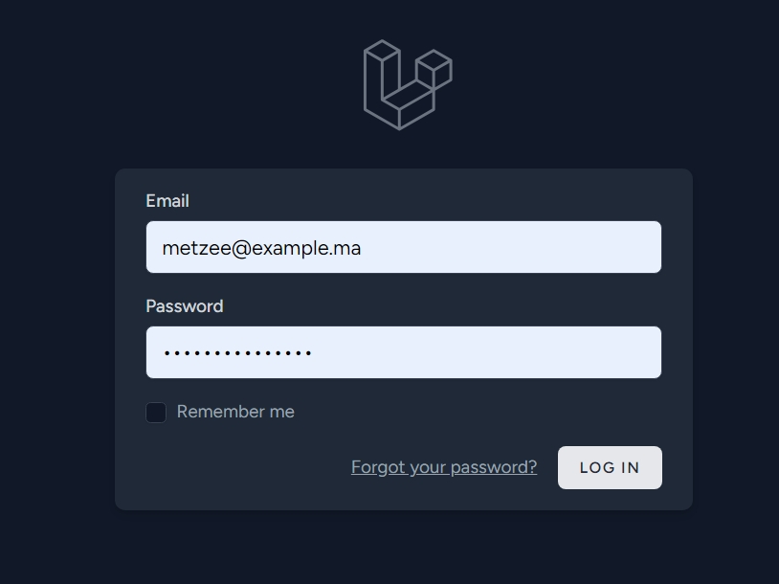

**Déconnexion** :

Pour se déconnecter, l'utilisateur clique sur un bouton de déconnexion situé dans l'interface utilisateur. Ce processus invalide la session active et supprime le jeton de session stocké, redirigeant l'utilisateur vers la page de connexion.

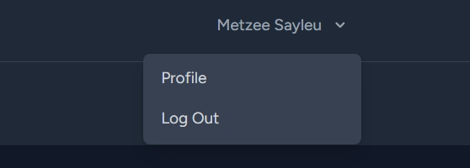

**Gestion des Utilisateurs**

**Création des Utilisateurs** :

Les administrateurs peuvent créer de nouveaux utilisateurs via un formulaire de création qui inclut des champs pour les informations essentielles telles que le nom, l'adresse e-mail, le mot de passe, et le rôle de l'utilisateur. Après soumission, ces informations sont validées et stockées dans la base de données.

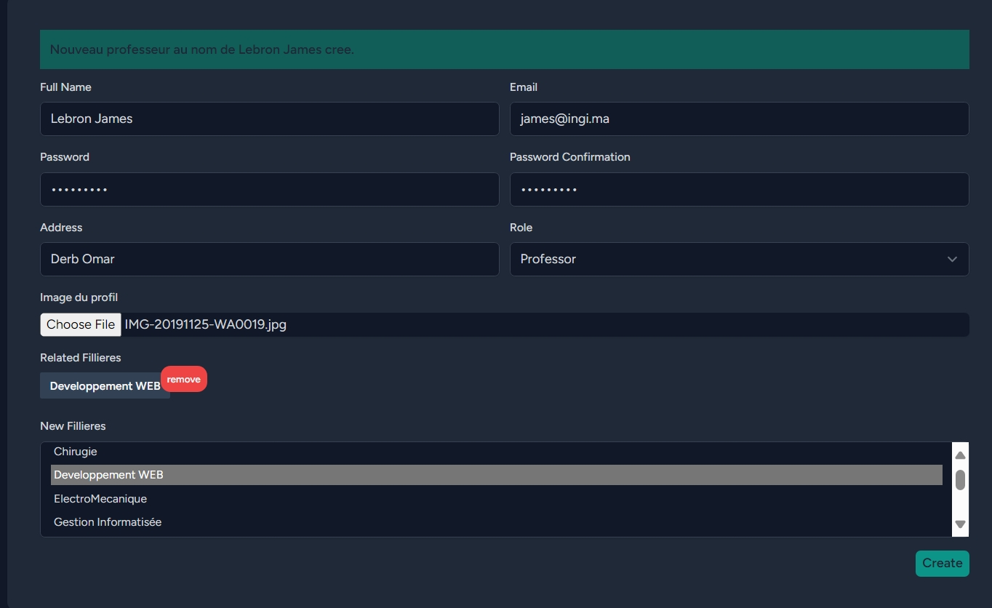

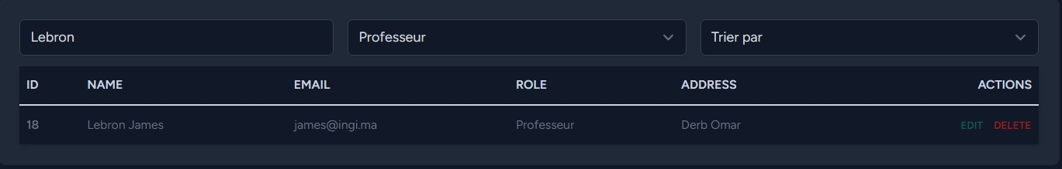

**Lecture des Utilisateurs** :

Les administrateurs peuvent consulter une liste des utilisateurs existants. Cette liste est souvent accompagnée de fonctionnalités de filtrage et de recherche pour faciliter la gestion. Les détails de chaque utilisateur, tels que le nom, l'adresse e-mail et le rôle, sont affichés dans une vue détaillée.

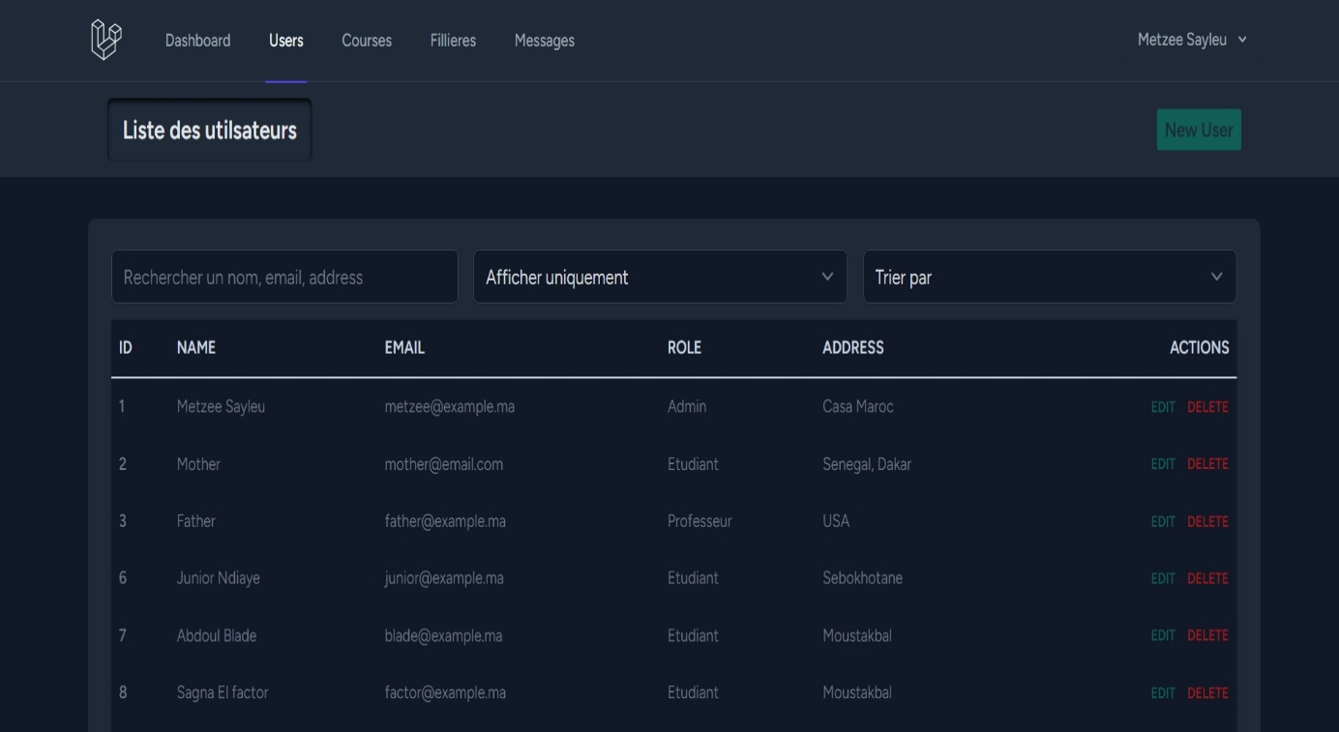

**Mise à Jour des Utilisateurs** :

Les informations des utilisateurs peuvent être modifiées via un formulaire de mise à jour. Les administrateurs peuvent changer des détails tels que l'adresse e-mail, le rôle ou d'autres informations pertinentes. Les modifications sont validées avant d'être enregistrées dans la base de données.

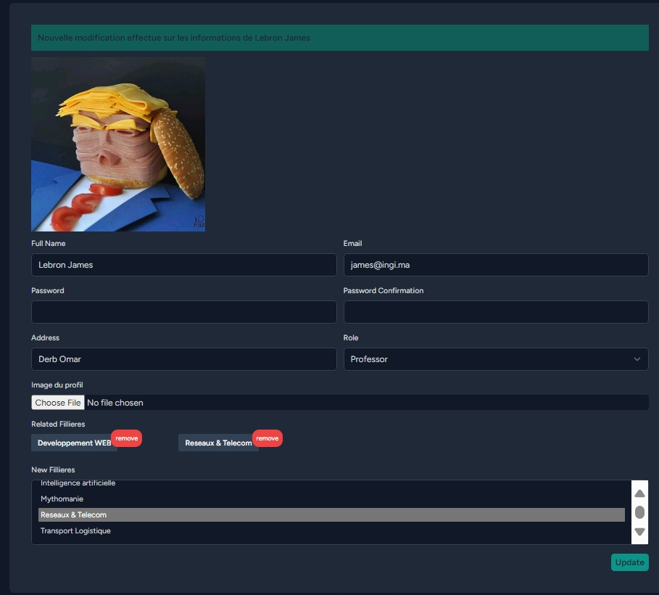

**Suppression des Utilisateurs** :

Les administrateurs peuvent supprimer des utilisateurs via une option dédiée. Cette action nécessite généralement une confirmation pour éviter les suppressions accidentelles. Les utilisateurs supprimés sont retirés de la base de données et n'ont plus accès à l'application.



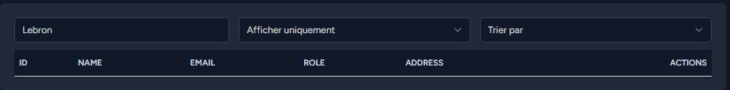

**Rôles et Permissions**

**Admin** :

Les administrateurs ont un accès complet à toutes les fonctionnalités de l'application, y compris la gestion des utilisateurs, des cours, des messages, et des paramètres de la plateforme. Ils peuvent créer, lire, mettre à jour et supprimer des utilisateurs, ainsi que gérer les rôles et permissions.

**Étudiant** :

Les étudiants ont accès aux fonctionnalités liées à leur apprentissage, comme la consultation des cours, la soumission des devoirs et la visualisation des notes. Leur accès est restreint par rapport aux administrateurs, et ils ne peuvent pas modifier les données des autres utilisateurs.

**Professeur** :

Les professeurs peuvent gérer leurs propres cours, noter les étudiants et communiquer avec eux. Ils ont des droits étendus pour gérer les aspects pédagogiques mais n'ont pas accès aux fonctionnalités d'administration générale.

**Interface d'Administration**

**Pages et Formulaires pour Gérer les Utilisateurs** :

L'interface d'administration comprend plusieurs pages et formulaires dédiés à la gestion des utilisateurs. Les administrateurs peuvent accéder à des pages spécifiques pour ajouter, modifier, et supprimer des utilisateurs. Ces pages incluent des tableaux pour visualiser les informations des utilisateurs, des boutons pour les actions CRUD, et des formulaires pour l'entrée des données.

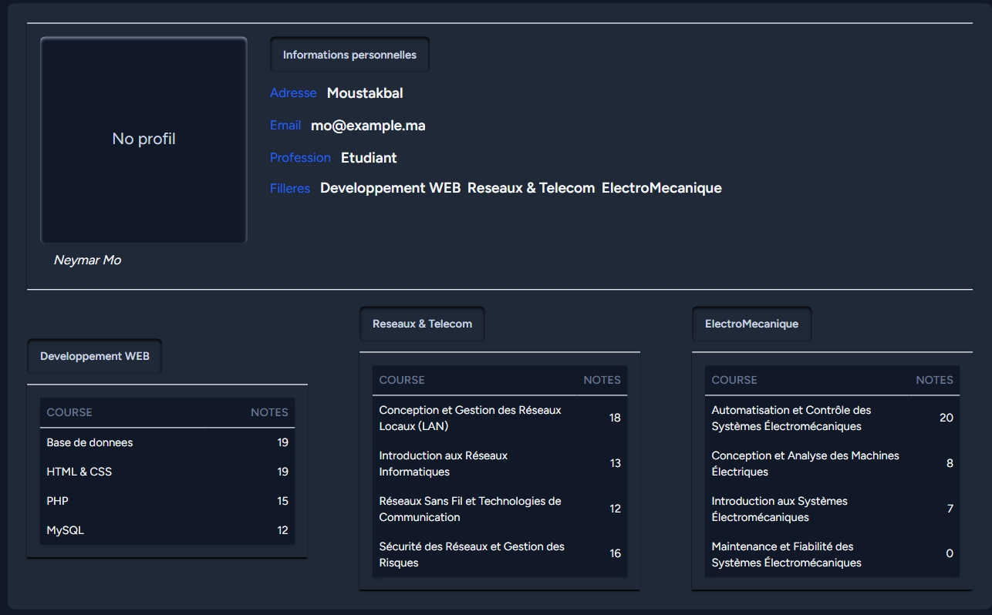

**Gestion des Cours**

**Description des Fonctionnalités CRUD**

La gestion des cours dans l'application **EduPlatform** permet aux administrateurs et aux professeurs de créer, lire, mettre à jour et supprimer des cours de manière efficace. Ces fonctionnalités sont essentielles pour maintenir une plateforme d'apprentissage à jour et pour gérer les différents aspects de l'offre éducative. Voici un aperçu des fonctionnalités CRUD (Créer, Lire, Mettre à jour, Supprimer) pour les cours :

**Création des Cours**

Permet aux utilisateurs autorisés de créer de nouveaux cours en entrant les informations nécessaires telles que le titre du cours, la description, la durée, et le professeur responsable.

La création d'un cours implique la saisie d'informations dans un formulaire de création. Les champs typiques incluent :

**Titre du Cours** : Le nom du cours.

**Description** : Un résumé détaillé du contenu et des objectifs du cours.

**Durée** : La durée totale du cours, souvent indiquée en heures ou en semaines.

**Professeur Responsable** : Le nom du professeur ou du formateur qui animera le cours.

Après la soumission du formulaire, les informations sont validées et enregistrées dans la base de données.

**Lecture des Cours**

Permet de consulter les détails des cours existants. Les utilisateurs peuvent visualiser les informations complètes sur chaque cours, telles que le contenu, les horaires, et les ressources associées.

Les utilisateurs peuvent consulter une liste des cours disponibles. Cette vue comprend généralement :

**Tableau des Cours** : Affiche les titres des cours, les professeurs, les horaires, et les statuts (actif/inactif).

**Détails du Cours** : En cliquant sur un cours spécifique, les utilisateurs accèdent à une vue détaillée avec toutes les informations pertinentes, y compris le contenu du cours, les objectifs d'apprentissage, et les ressources.

**Mise à Jour des Cours**

Permet de modifier les informations des cours existants. Les utilisateurs peuvent ajuster les détails du cours, ajouter ou supprimer des modules, ou modifier le professeur responsable.

La mise à jour d'un cours se fait via un formulaire similaire à celui de la création, avec des champs pré-remplis pour les informations actuelles. Les utilisateurs peuvent :

Modifier le titre, la description, et la durée.

Ajouter ou supprimer des modules.

Changer le professeur responsable ou ajuster les horaires.

**Suppression des Cours**

Permet de supprimer des cours qui ne sont plus nécessaires. Cette action est généralement protégée par une confirmation pour éviter les suppressions accidentelles.

Pour supprimer un cours, les utilisateurs accèdent généralement à une option de suppression dans l'interface utilisateur, suivie d'une confirmation pour s'assurer que la suppression est intentionnelle. Une fois confirmée, le cours est retiré de la base de données.

**Interface Utilisateur**

L'interface utilisateur pour la gestion des cours comprend plusieurs pages et formulaires permettant d'effectuer les opérations CRUD. Voici les principaux éléments de l'interface :

**Page de Liste des Cours** :

Affiche tous les cours disponibles avec des options pour filtrer et rechercher. Les utilisateurs peuvent accéder aux détails des cours et effectuer des actions comme la mise à jour ou la suppression.

**Formulaire de Création de Cours** :

Permet aux utilisateurs d'ajouter un nouveau cours en remplissant les champs nécessaires. Ce formulaire est souvent accessible via un bouton "Ajouter un cours".

**Formulaire de Mise à Jour de Cours** :

Similaire au formulaire de création, mais pré-rempli avec les informations actuelles du cours. Les utilisateurs peuvent modifier et sauvegarder les changements.

**Page de Détails du Cours** :

Affiche des informations complètes sur un cours spécifique, avec des options pour éditer ou supprimer le cours.

**Gestion des Filières**

**Description des Fonctionnalités CRUD**

La gestion des filières dans l'application "EduPlatform" permet aux administrateurs et aux responsables de gérer efficacement les parcours académiques offerts par l'établissement. Les fonctionnalités CRUD (Créer, Lire, Mettre à jour, Supprimer) permettent de gérer les filières de manière complète. Voici une description détaillée de ces fonctionnalités :

**Création des Filières**

Permet aux utilisateurs autorisés de définir de nouvelles filières en fournissant des informations essentielles telles que le nom de la filière, la description, et les cours associés. Cette fonctionnalité aide à ajouter de nouveaux parcours académiques à l'offre éducative de la plateforme.

Lors de la création d'une filière, les utilisateurs remplissent un formulaire avec les informations suivantes :

**Nom de la Filière** : Le titre du parcours académique.

**Description** : Une vue d'ensemble des objectifs et du contenu de la filière.

**Cours Associés** : Les cours qui composent la filière et contribuent à sa structure.

Après la soumission, les données sont validées et enregistrées dans la base de données.

**Lecture des Filières**

Permet de consulter les détails des filières existantes. Les utilisateurs peuvent accéder à une liste des filières disponibles et voir les informations associées, comme les cours inclus dans chaque filière et les objectifs pédagogiques.

Les utilisateurs peuvent consulter une vue d'ensemble des filières disponibles via une interface de liste. Cette vue présente généralement :

**Tableau des Filières** : Affiche les noms des filières, leurs descriptions, et les cours associés.

**Détails de la Filière** : En sélectionnant une filière, les utilisateurs accèdent à une vue détaillée avec des informations complètes sur la filière, y compris les cours et les objectifs pédagogiques.

**Mise à Jour des Filières**

Permet de modifier les informations des filières existantes. Les utilisateurs peuvent mettre à jour des éléments tels que le nom, la description, ou les cours associés pour refléter les changements dans les programmes académiques.

Pour mettre à jour une filière, les utilisateurs accèdent à un formulaire pré-rempli avec les informations actuelles de la filière. Ils peuvent :

Modifier le nom et la description.

Ajouter ou supprimer des cours associés.

Sauvegarder les modifications après les avoir validées.

**Suppression des Filières**

Permet de retirer des filières qui ne sont plus pertinentes ou disponibles. Cette fonctionnalité assure que les informations obsolètes sont éliminées, et la suppression est souvent protégée par une confirmation pour éviter les erreurs.

La suppression d'une filière se fait via une option dédiée dans l'interface utilisateur, suivie d'une confirmation pour prévenir les suppressions accidentelles. Une fois confirmée, la filière est retirée de la base de données.

**Interface Utilisateur**

L'interface utilisateur pour la gestion des filières comprend plusieurs pages et formulaires, offrant une vue complète des opérations CRUD. Voici les éléments clés de l'interface :

**Page de Liste des Filières** :

Affiche un tableau de toutes les filières disponibles avec des options pour filtrer, rechercher, et accéder aux détails. Les utilisateurs peuvent visualiser rapidement les filières et effectuer des actions comme l'édition ou la suppression.

**Formulaire de Création de Filière** :

Permet d'ajouter une nouvelle filière en remplissant les champs nécessaires. Ce formulaire est généralement accessible via un bouton "Ajouter une filière".

**Formulaire de Mise à Jour de Filière** :

Similaire au formulaire de création, mais pré-rempli avec les informations existantes. Les utilisateurs peuvent mettre à jour les détails et les cours associés avant de sauvegarder les modifications.

**Page de Détails de la Filière** :

Affiche les informations complètes sur une filière spécifique, y compris la description, les cours, et les objectifs. Les options d'édition et de suppression sont également disponibles.

**Gestion des Messages**

**Système de Messagerie**

Le système de messagerie de l'application **EduPlatform** est conçu pour permettre une communication efficace entre les différents utilisateurs de la plateforme, y compris les administrateurs, les professeurs, et les étudiants. Ce système facilite l'envoi et la réception de messages dans un environnement sécurisé et organisé. Voici les principaux aspects du système de messagerie :

**Diffusion des Messages** :

Le système permet d'envoyer des messages à des groupes spécifiques, comme des professeurs, des étudiants, ou des filières entières. Les messages peuvent être envoyés en temps réel et sont généralement stockés dans une base de données pour permettre un suivi et une gestion ultérieurs.

**Notifications et Alertes** :

Les utilisateurs reçoivent des notifications lorsqu'ils reçoivent un nouveau message ou lorsque des messages importants sont envoyés. Ces notifications peuvent apparaître sous forme de pop-ups ou être intégrées dans l'interface de la plateforme.

**Historique des Messages** :

Tous les messages envoyés et reçus sont enregistrés dans un historique, permettant aux utilisateurs de consulter les communications passées et de suivre l'évolution des échanges.

**Envoi de Messages à des Professeurs, Étudiants ou Filières Spécifiques**

**Envoi à des Professeurs** :

Les administrateurs ou les étudiants peuvent envoyer des messages directement aux professeurs. Ces messages peuvent concerner des demandes spécifiques, des informations sur les cours, ou des questions académiques.

**Envoi à des Étudiants** : Les messages peuvent être adressés à des étudiants individuellement ou par groupes, pour communiquer des informations relatives aux cours, des annonces importantes, ou des rappels de dates limites.

**Envoi à des Filières Spécifiques** : Les administrateurs peuvent envoyer des messages à des groupes d'étudiants inscrits dans une même filière. Cela est utile pour des communications spécifiques aux filières, telles que des changements dans le programme ou des événements à venir.

**Interface Utilisateur**

L'interface utilisateur pour la gestion des messages est conçue pour être intuitive et facile à utiliser, offrant des fonctionnalités robustes pour composer, envoyer, et gérer les messages. Voici les éléments clés de cette interface :

**Page de Composition de Message** :

Les utilisateurs peuvent créer de nouveaux messages en remplissant un formulaire avec les détails suivants :

**Destinataire(s)** : Sélectionner les destinataires parmi les professeurs, étudiants, ou filières. Des options de recherche et de filtrage facilitent la sélection des destinataires.

**Objet** : Saisir un sujet pour le message.

**Corps du Message** : Rédiger le contenu du message.

**Pièces Jointes** : Ajouter des fichiers si nécessaire, comme des documents ou des images.

**Page de Liste des Messages** :

Affiche une liste de tous les messages envoyés et reçus, avec des options pour filtrer par date, expéditeur, ou sujet. Les utilisateurs peuvent consulter les messages, les marquer comme lus/non lus, et accéder aux détails.

**Page de Détails du Message** :

Affiche le contenu complet d'un message sélectionné. Les utilisateurs peuvent voir les informations sur l'expéditeur, la date d'envoi, et les pièces jointes. Des options pour répondre, transférer ou supprimer le message sont également disponibles.

**Notifications de Messages** : Les utilisateurs reçoivent des notifications dans l'interface de la plateforme lorsqu'un nouveau message est reçu. Ces notifications incluent généralement un aperçu du message et un lien pour y accéder directement.

**Gestion des Notes**

**Processus d'Attribution des Notes aux Étudiants**

La gestion des notes dans l'application **EduPlatform** permet aux professeurs de noter les travaux des étudiants et de gérer les évaluations de manière structurée. Voici un aperçu du processus d'attribution des notes :

**Évaluation des Travaux** : Les professeurs reçoivent et examinent les devoirs ou les projets soumis par les étudiants. Ils évaluent les performances en fonction de critères prédéfinis et attribuent des notes en conséquence.

**Saisie des Notes** : Les notes sont saisies dans le système via une interface dédiée. Les professeurs peuvent entrer les notes pour chaque étudiant et chaque activité ou devoir.

**Publication des Notes** : Une fois les notes saisies et vérifiées, elles peuvent être publiées et rendues accessibles aux étudiants. Les notes peuvent être visibles pour les étudiants individuellement ou regroupées dans des rapports de performance.

**Révisions et Modifications** : Les professeurs peuvent modifier les notes si nécessaire, par exemple, pour corriger des erreurs ou mettre à jour les évaluations après une révision. Le système permet de suivre les modifications apportées aux notes.

**Interface pour Entrer et Modifier les Notes**

L'interface utilisateur pour la gestion des notes est conçue pour simplifier le processus d'attribution et de modification des notes. Voici les principaux éléments de cette interface :

**Page de Saisie des Notes**

Permet aux professeurs d'entrer les notes pour chaque étudiant et chaque devoir ou activité. Les éléments clés de cette page incluent :

**Sélection des Étudiants** : Une liste déroulante ou une grille permettant de sélectionner l'étudiant ou le groupe d'étudiants.

**Sélection des Devoirs/Activités** : Un champ pour sélectionner le devoir ou l'activité pour laquelle la note est attribuée.

**Entrée des Notes** : Un champ pour saisir la note attribuée, souvent avec la possibilité de saisir des commentaires ou des observations.

**Page de Liste des Notes**

Affiche un tableau des notes attribuées, avec des options pour filtrer et rechercher. Cette vue permet aux professeurs de voir toutes les notes pour une classe ou un devoir spécifique, et d'accéder aux détails pour chaque étudiant.

**Formulaire de Modification des Notes**

Permet de modifier les notes précédemment entrées. Ce formulaire est accessible depuis la page de liste des notes ou les détails d'un étudiant, et inclut des champs pré-remplis avec les notes actuelles pour faciliter les modifications.

**Page de Résultats et Rapports**

Permet aux administrateurs et aux professeurs de générer des rapports sur les notes. Ces rapports peuvent inclure des résumés de performance, des moyennes de classe, et des comparaisons entre les étudiants.

La section Professeur

Dans l'application e-learning, le professeur joue un rôle central en matière de gestion pédagogique et d'interaction avec les étudiants. Il commence par créer et gérer les contenus pédagogiques, notamment en élaborant des devoirs avec des critères d'évaluation clairs et en développant des leçons enrichies de ressources multimédia. Ces devoirs sont assignés aux étudiants avec des dates limites spécifiques, tandis que les leçons permettent de structurer le contenu éducatif de manière accessible.

Le professeur communique directement avec les étudiants à travers un système de messagerie intégré, lui permettant d'envoyer des instructions, de répondre aux questions et de fournir un soutien personnalisé. Il reçoit également les messages des étudiants, facilitant ainsi une interaction continue et une résolution rapide des problèmes ou des préoccupations.

En termes de suivi et d’évaluation, le professeur peut consulter les statistiques de consultation des leçons et les soumissions de devoirs. Les notifications sont essentielles pour le tenir informé des actions importantes des étudiants, telles que les consultations de cours et les devoirs rendus ou non rendus. Ces notifications sont affichées sur la page d'accueil du professeur, et il peut les gérer en fonction de leur statut.

En somme, la section professeur est conçue pour permettre une gestion fluide et efficace des aspects pédagogiques, des communications, et du suivi des étudiants, tout en offrant des outils pour une interaction proactive et une évaluation précise.

**Fonctionnalités du Profil Enseignant**

**Gestion des leçons**

La gestion des leçons permet aux enseignants de structurer le contenu pédagogique de manière efficace :

**Création de Leçons**

**Éditeur de Leçon :**

Un éditeur riche permet de créer du contenu de leçon, y compris du texte formaté, des images, des tableaux, et des vidéos intégrées.

**Objectifs d'Apprentissage :**

Définir les objectifs d'apprentissage pour chaque leçon pour guider les étudiants.

**Organisation des Leçons**

**Modules et Thèmes :**

Les leçons peuvent être organisées en modules ou thèmes pour créer un parcours d'apprentissage cohérent.

**Séquençage :**

Les leçons peuvent être ordonnées de manière à construire les connaissances progressivement.

**Édition et Suppression**

**Mise à Jour :**

Les enseignants peuvent mettre à jour les leçons existantes pour ajouter de nouvelles informations ou corriger des erreurs.

**Suppression :**

Les leçons obsolètes ou non pertinentes peuvent être supprimées facilement.

**Organisation des Cours**

Les professeurs peuvent structurer leurs cours pour offrir une expérience d'apprentissage fluide :

**Création de Cours :**

**Titre et Description :**

Définir le titre du cours et une description détaillée du contenu et des objectifs du cours.

**Programme du Cours :**

Créer un programme de cours qui inclut les leçons et les devoirs associés.

**Gestion des Cours :**

**Mise à Jour :**

Les cours peuvent être mis à jour avec de nouveaux matériaux ou des modifications dans le programme.

**Historique des Activités :**

Les enseignants peuvent consulter l’historique des activités des cours pour suivre les modifications et les interactions.

**Suivi des Progrès :**

**Évaluations :**

Les progrès des étudiants sont suivis à travers les devoirs rendus et les leçons consultées.

**Rapports :**

Génération de rapports sur les performances des étudiants pour évaluer l’efficacité du cours.

**Gestion des Ressources Pédagogiques**

Les ressources pédagogiques enrichissent le contenu des cours :

**Téléchargement de Ressources :**

Les professeurs peuvent télécharger des ressources supplémentaires comme des articles, des guides, et des exercices.

**Bibliothèque de Ressources :**

Accès à une bibliothèque de ressources pédagogiques pour réutiliser du matériel dans différents cours.

**Communication avec les Étudiants**

**Envoi de Messages**

La communication efficace avec les étudiants est essentielle pour une bonne gestion des cours :

**Messagerie Individuelle :**

Les professeurs utilisent une interface de messagerie pour envoyer des messages directs à des étudiants spécifiques.

Les étudiants reçoivent des notifications pour les nouveaux messages.

**Messagerie de Groupe :**

Les professeurs peuvent créer des groupes pour envoyer des messages à plusieurs étudiants en même temps.

Les professeurs peuvent aussi utiliser la messagerie de groupe pour les annonces importantes ou les rappels de devoirs.

**Réception de Messages**

Les professeurs reçoivent des messages des étudiants et de l’administration :

**Boîte de Réception :** Les messages sont centralisés dans une boîte de réception, permettant une gestion facile.

**Réponses et Suivi :** Les professeurs peuvent répondre aux messages et suivre les conversations en cours.

**Gestion des Conversations**

Pour une gestion efficace des messages :

**Organisation :** Les messages peuvent être organisés par date, expéditeur, ou sujet.

**Recherche :** Une fonction de recherche permet de retrouver rapidement des conversations ou des messages spécifiques.

**Notifications et Suivi**

**Notifications de Consultation de Cours**

Les notifications aident les professeurs à suivre les interactions des étudiants avec le contenu du cours :

**Consultations de Cours :**

Les notifications indiquent chaque fois qu’un étudiant consulte un cours. Elles affichent la date et l’heure de la consultation.

Les notifications incluent des détails sur la durée de la consultation et les sections du cours consultées.

**Affichage des Notifications :**

Les notifications sont affichées directement sur la page d’accueil du professeur.

Les notifications lues sont supprimées de l'affichage mais restent accessibles dans un historique consultable si nécessaire.

**Notifications de Devoirs**

Les notifications liées aux devoirs sont essentielles pour le suivi des rendus et des évaluations :

**Devoirs Rendues :**

Les professeurs reçoivent des alertes lorsque les devoirs sont soumis par les étudiants Les notifications fournissent des informations sur les devoirs rendus, y compris les dates et les heures de soumission.

**Devoirs Non Rendues :**

Les enseignants sont informés lorsque les devoirs ne sont pas soumis avant la date limite. Les rappels peuvent être envoyés aux étudiants pour les devoirs en retard.

**Historique des Notifications**

Les notifications sont suivies et archivées pour une gestion efficace :

**Consultation de l’Historique :** Les professeurs peuvent consulter un historique des notifications pour un suivi détaillé.

**Rapports de Notifications :** Génération de rapports sur les notifications reçues et traitées pour évaluer l’engagement des étudiants.

**Interface Utilisateur**

**Tableau de Bord**

Le tableau de bord est le point de départ pour la gestion des cours et des interactions :

**Vue d’Ensemble :** Le tableau de bord affiche un résumé des activités récentes, y compris les devoirs assignés, les leçons créées, et les notifications récentes.

**Accès Rapide :** Les professeurs peuvent accéder rapidement aux fonctionnalités clés comme la création de devoirs et la gestion des messages.

**Gestion des Notifications**

Les notifications sont centralisées et gérées depuis l'interface principale :

**Affichage :** Les notifications sont affichées en temps réel sur la page d’accueil du professeur.

**Suppression Automatique :** Les notifications lues sont supprimées automatiquement, mais un historique peut être consulté.

**Personnalisation de l’Interface**

Les professeurs peuvent personnaliser leur interface pour mieux s’adapter à leurs besoins :

**Disposition :** Personnalisation de la disposition du tableau de bord pour un accès plus rapide aux fonctionnalités préférées.

**Thèmes :** Choix de thèmes pour adapter l’apparence de l’interface à leurs préférences visuelles.

**Cas Pratiques et Exemples d'Utilisation**

**Création et Gestion d'un Devoir**

**Étape 1 :** Un professeur crée un devoir avec une description détaillée et fixe une date limite.

**Étape 2 :** Les étudiants reçoivent une notification de devoir et soumettent leurs travaux.

**Étape 3 :** Le professeur reçoit des alertes pour chaque soumission et peut évaluer les devoirs directement depuis la plateforme.

**Gestion des Leçons**

**Étape 1 :** Un professeur ajoute une nouvelle leçon avec du contenu multimédia pour illustrer un concept.

**Étape 2 :** Les étudiants consultent la leçon et interagissent avec le contenu.

**Étape 3 :** Le professeur surveille les consultations et adapte les leçons en fonction du feedback des étudiants.

**Suivi des Activités des Étudiants**

**Étape 1 :** Le professeur consulte les notifications pour voir les cours consultés et les devoirs rendus.

**Étape 2 :** Les notifications sont utilisées pour identifier les étudiants ayant des difficultés ou manquant d’engagement.

**Étape 3 :** Le professeur communique avec les étudiants pour les encourager et les aider à surmonter les obstacles.

**La Section Etudiant**

La section « Étudiant » de notre application e-learning est conçue pour offrir une expérience fluide et intuitive aux utilisateurs. Elle permet aux étudiants de consulter les cours, réaliser leurs devoirs, communiquer avec les professeurs, et gérer leur apprentissage de manière autonome. Cette documentation explore les principales fonctionnalités disponibles pour les étudiants, leur interaction avec la plateforme, et la manière dont ils peuvent optimiser leur expérience d'apprentissage.

**Fonctionnalités du Profil Étudiant**

**Consultation des Cours**

Les étudiants ont accès à une large gamme de cours et de leçons via leur profil :

**Accès aux Cours :**

Les étudiants peuvent explorer un catalogue complet de cours disponibles, filtrer par sujet, niveau, ou enseignant.

Les étudiants peuvent s'inscrire aux cours qui les intéressent directement depuis le catalogue.

**Visualisation des Leçons :**

Une interface conviviale permet aux étudiants de consulter les leçons, de naviguer entre les sections, et de visualiser le contenu multimédia intégré.

Les étudiants peuvent suivre leur progression dans chaque cours, visualiser les leçons déjà complétées, et reprendre les leçons en cours.

**Téléchargement des Supports de Cours :**

Les étudiants peuvent télécharger des documents associés aux leçons, tels que des notes de cours, des articles, et des études de cas.

**Réalisation des Devoirs**

Les devoirs sont un élément clé pour évaluer la compréhension des étudiants :

**Consultation des Devoirs :**

Les étudiants peuvent voir tous les devoirs assignés, avec les détails de chaque tâche, les dates limites, et les critères d'évaluation.

Les étudiants reçoivent des notifications concernant les devoirs à rendre et les rappels de dates limites.

**Soumission des Devoirs :**

Les étudiants utilisent une interface dédiée pour soumettre leurs devoirs. Ils peuvent télécharger des fichiers, ajouter des commentaires, et vérifier les soumissions antérieures.

Un message de confirmation est affiché une fois le devoir soumis, et les étudiants reçoivent une notification de confirmation.

**Suivi des Soumissions :**

Les étudiants peuvent suivre l'état de leurs devoirs, voir s'ils ont été notés ou s'ils nécessitent des révisions.

**Gestion des Cours Particuliers**

Les cours particuliers permettent une attention personnalisée :

**Réservation de Cours Particuliers :**

Les étudiants peuvent réserver des sessions de cours particuliers en choisissant des créneaux horaires disponibles.

Une fois la réservation confirmée, les étudiants reçoivent une notification avec les détails du cours particulier.

**Gestion des Réservations :**

Les étudiants peuvent annuler ou reprogrammer les cours particuliers si nécessaire, avec des notifications envoyées aux professeurs.

**Accès aux Ressources Pédagogiques**

Les ressources pédagogiques enrichissent l'apprentissage :

**Bibliothèque de Ressources :**

Les étudiants peuvent accéder à une bibliothèque de ressources pédagogiques, telles que des articles, des vidéos, et des exercices complémentaires.

Les étudiants peuvent télécharger des ressources pour une consultation hors ligne.

**Utilisation des Ressources :**

**Intégration dans les Cours :** Les ressources peuvent être intégrées dans les cours pour une meilleure compréhension des concepts.

**Système de Messagerie**

**Envoi de Messages**

La communication avec les professeurs est essentielle pour le suivi de l'apprentissage :

**Messagerie Individuelle :**

Les étudiants peuvent envoyer des messages directs à leurs professeurs pour poser des questions ou demander des éclaircissements.

Les étudiants peuvent consulter l’historique des messages envoyés et reçus.

**Messagerie de Groupe :**

Les étudiants peuvent envoyer des messages à des groupes de classe pour discuter de projets communs ou poser des questions générales.

**Réception de Messages**

Les messages des professeurs et de l'administration sont gérés de manière centralisée :

**Boîte de Réception :** Les étudiants reçoivent tous les messages dans une boîte de réception unique, facilitant la gestion des communications.

**Notifications de Nouveaux Messages :** Les étudiants reçoivent des notifications lorsqu'un nouveau message est reçu.

**Gestion des Conversations**

Pour une gestion efficace des communications :

**Organisation des Conversations :** Les messages peuvent être organisés par date, expéditeur, ou sujet.

**Recherche de Messages :** Une fonction de recherche permet aux étudiants de retrouver facilement des messages spécifiques.

**Notifications et Suivi**

**Notifications de Cours et de Leçons**

Les notifications aident les étudiants à rester informés des activités liées à leurs cours :

**Consultation des Cours :**

Les étudiants reçoivent des notifications lorsqu'un cours est mis à jour ou lorsqu'une nouvelle leçon est disponible.

Des rappels peuvent être envoyés avant les dates limites de consultation ou les sessions de cours particuliers.

**Affichage des Notifications :**

Les notifications sont affichées directement sur la page d’accueil de l’étudiant.

Les notifications lues sont automatiquement supprimées de l’affichage mais restent accessibles dans un historique consultable.

**Notifications de Devoirs**

Les notifications relatives aux devoirs permettent un suivi précis :

**Alertes de Soumission :** Les étudiants reçoivent des alertes lorsque les dates limites approchent ou lorsque des devoirs sont rendus.

**Confirmation de Soumission :** Confirmation de la soumission des devoirs avec des détails sur l’état de la tâche.

**Historique des Notifications**

Les notifications sont archivées pour une consultation ultérieure :

**Consultation de l’Historique :** Les étudiants peuvent accéder à un historique des notifications pour suivre les rappels et les alertes.

**Rapports de Notifications :** Les rapports permettent aux étudiants de visualiser les notifications reçues et les actions entreprises.

**Interface Utilisateur**

**Tableau de Bord**

Le tableau de bord est l’endroit principal pour la gestion des cours et des devoirs :

**Vue d’Ensemble :** Affichage des cours en cours, des devoirs à rendre, et des notifications récentes.

**Accès Rapide :** Les étudiants peuvent accéder rapidement aux fonctionnalités principales comme la consultation des cours et la soumission des devoirs.

**Gestion des Notifications**

Les notifications sont gérées directement depuis l'interface principale :

**Affichage :** Les notifications sont visibles en temps réel sur la page d'accueil de l’étudiant.

**Historique :** Accès à un historique des notifications pour une gestion facile des alertes et des rappels.

**Personnalisation de l’Interface**

Les étudiants peuvent personnaliser leur expérience utilisateur :

**Disposition :** Choix de la disposition du tableau de bord pour un accès plus rapide aux fonctionnalités préférées.

**Thèmes :** Sélection de thèmes pour personnaliser l'apparence de l'interface.

**Cas Pratiques et Exemples d'Utilisation**

**Consultation d’un Cours**

**Étape 1 :** L’étudiant accède à un cours depuis le catalogue et consulte les leçons disponibles.

**Étape 2 :** L’étudiant suit la progression du cours et utilise les ressources pédagogiques disponibles.

**Étape 3 :** L’étudiant reçoit des notifications sur les nouvelles leçons ou les mises à jour du cours.

**Soumission d’un Devoir**

**Étape 1 :** L’étudiant consulte les devoirs assignés et vérifie les dates limites.

**Étape 2 :** L’étudiant soumet son devoir via l’interface dédiée et reçoit une confirmation de soumission.

**Étape 3 :** L’étudiant suit l’état de la soumission et reçoit une notification lorsque le devoir est noté.

**Interaction avec les Professeurs**

**Étape 1 :** L’étudiant envoie un message à un professeur pour poser une question sur un devoir ou une leçon.

**Étape 2 :** L’étudiant reçoit une réponse du professeur dans sa boîte de réception.

**Étape 3 :** L’étudiant utilise l’historique des messages pour suivre la conversation et consulter les réponses précédentes.

**Perspectives**

**Fonctionnalités à Ajouter**

**Tableaux de Bord Personnalisables**

**Vue d'Ensemble Dynamique** :

Permettre aux administrateurs de créer des tableaux de bord dynamiques avec des widgets comme les statistiques d'utilisation, les performances des étudiants, et les alertes système.

**Filtres et Graphiques Interactifs** :

Ajouter des options pour filtrer les données par date, catégorie, ou utilisateur, et utiliser des graphiques interactifs pour visualiser les tendances en temps réel.

**Intégration des KPIs** :

Inclure des indicateurs clés de performance (KPIs) personnalisables pour suivre les objectifs spécifiques de l'organisation.

**Outils de Reporting Avancés**

**Rapports Personnalisables** :

Développer des outils permettant de créer des rapports personnalisés en fonction des besoins spécifiques, tels que des rapports sur la performance des étudiants, l'efficacité des cours, et les tendances d'inscription.

**Analyse des Données** :

Intégrer des fonctionnalités d'analyse des données avancées, telles que des comparaisons historiques, des prévisions, et des analyses de corrélation pour mieux comprendre les patterns d'utilisation.

**Gestion de Notifications**

**Notifications Contextuelles** :

Introduire des notifications contextuelles basées sur les actions des utilisateurs, telles que des rappels automatiques pour les dates limites ou des alertes pour les nouvelles inscriptions.

**Personnalisation des Alertes** :

Permettre aux administrateurs de personnaliser les types de notifications reçues et les paramètres de fréquence pour mieux gérer les alertes en fonction des priorités.

**Propositions pour de Nouvelles Fonctionnalités**

**Gestion des Projets et Assignations**

**Création de Projets** :

Ajouter des outils pour créer et gérer des projets, y compris des fonctionnalités pour définir des objectifs, attribuer des tâches, et suivre les progrès.

**Évaluations et Feedback** :

Intégrer des mécanismes pour évaluer les projets, fournir des feedbacks détaillés, et recueillir les réflexions des étudiants sur les projets réalisés.

**Intégration avec des Outils Externes**

**API pour Connexion avec des Systèmes Externes** :

Développer des APIs pour faciliter l'intégration avec des systèmes de gestion de contenu, des plateformes d'apprentissage en ligne, et des outils de communication comme Slack ou Microsoft Teams.

**Synchronisation Automatique** :

Mettre en place des mécanismes de synchronisation automatique des données entre "EduPlatform" et les outils externes pour garantir la cohérence des informations.

**Analyse de la Satisfaction des Utilisateurs**

**Sondages Intégrés** :

Implémenter des sondages et questionnaires intégrés pour recueillir des retours sur les cours, les fonctionnalités de la plateforme, et le support technique.

**Tableau de Bord de Satisfaction** :

Créer un tableau de bord dédié à l'analyse des résultats des sondages, avec des visualisations des tendances de satisfaction et des points à améliorer.

**Plan de Développement Futur**

**Améliorations Immédiates** (0-6 mois)

**Développement de Tableaux de Bord Personnalisables** :

Lancer la version bêta des tableaux de bord personnalisables avec des widgets de base et des graphiques interactifs.

**Mise en Place des Outils de Reporting Avancés** :

Développer les fonctionnalités de base pour les rapports personnalisables et les outils d'analyse de données.

**Amélioration du Système de Notification** :

Introduire les notifications contextuelles et les options de personnalisation des alertes.

**Nouvelles Fonctionnalités** (6-12 mois)

**Introduction de la Gestion des Projets** :

Déployer les outils de gestion des projets, avec une phase de test et des ajustements basés sur les retours des utilisateurs.

**Intégration avec des Outils Externes** :

Lancer les intégrations avec les systèmes externes, avec une attention particulière à la synchronisation des données.

**Déploiement des Outils d'Analyse de Satisfaction** :

Mettre en œuvre les sondages intégrés et le tableau de bord de satisfaction des utilisateurs.

**Optimisation et Expansions** (12-24 mois)

**Optimisation des Performances** :

Améliorer la vitesse de réponse et la fluidité de l'application, en se concentrant sur les optimisations backend et frontend.

**Refonte de l'Interface Utilisateur** :

Moderniser l'interface avec des designs contemporains et des fonctionnalités de navigation améliorées.

**Expansion des Fonctionnalités** :

Évaluer les besoins émergents et ajouter de nouvelles fonctionnalités en fonction des tendances technologiques et des demandes des utilisateurs.

**Améliorations Potentielles de l'Interface et des Performances**

**Optimisation des Performances**

**Amélioration des Temps de Chargement** :

Utiliser des techniques de mise en cache avancées, optimiser les requêtes de base de données, et compresser les ressources pour réduire les temps de chargement.

**Scalabilité** :

Assurer que l'application peut évoluer pour gérer une augmentation du nombre d'utilisateurs et des volumes de données sans compromettre les performances.

**Refonte de l'Interface Utilisateur**

**Design Réactif** :

Adapter l'interface pour qu'elle soit pleinement réactive et accessible depuis divers appareils, y compris les smartphones et les tablettes.

**Expérience Utilisateur (UX)** :

Améliorer l'expérience utilisateur avec une navigation plus intuitive, des interfaces plus conviviales, et des éléments visuels modernes.

**Accessibilité et Compatibilité**

**Conformité aux Normes d'Accessibilité** :

Assurer que l'application respecte les normes d'accessibilité telles que les WCAG (Web Content Accessibility Guidelines) pour garantir qu'elle soit utilisable par toutes les personnes.

**Tests Multi-Navigateurs** :

Effectuer des tests sur différents navigateurs et systèmes d'exploitation pour garantir une compatibilité et une performance uniformes.

**Conseils pour Maintenir une Bonne Gestion des Utilisateurs et des Cours**

**Maintenance Régulière des Données**

**Vérification de la Précision des Données** :

Mettre en place des procédures régulières pour vérifier et corriger les erreurs dans les données des utilisateurs et des cours.

**Mises à Jour des Informations** :

Assurer que les informations de contact, les inscriptions, et les détails des cours sont régulièrement mises à jour pour refléter les changements récents.

**Gestion Proactive des Permissions**

**Revue Périodique des Permissions** :

Organiser des revues périodiques des permissions pour s'assurer que les utilisateurs ont des accès appropriés et que les droits sont correctement attribués.

**Gestion des Rôles** :

Définir clairement les rôles et responsabilités pour éviter les chevauchements et garantir que les utilisateurs disposent uniquement des permissions nécessaires.

**Formation Continue**

**Sessions de Formation Régulières** :

Offrir des formations régulières sur les nouvelles fonctionnalités, les meilleures pratiques de gestion, et les mises à jour de la plateforme.

**Documentation et Support** :

Fournir une documentation complète et des supports de formation pour aider les utilisateurs à tirer pleinement parti des fonctionnalités de la plateforme.

**Sécurité et Gestion des Permissions**

**Politiques de Sécurité**

**Gestion des Risques** :

Mettre en œuvre une gestion proactive des risques, y compris des évaluations régulières de la sécurité et des tests de pénétration pour identifier les vulnérabilités potentielles.

**Chiffrement des Données** :

Utiliser des technologies de chiffrement pour protéger les données sensibles en transit et au repos, garantissant ainsi la confidentialité et l'intégrité des informations.

**Contrôles d'Accès**

**Mise en Place de Contrôles d'Accès Granulaires** :

Assurer que les contrôles d'accès sont suffisamment granulaires pour permettre des permissions fines basées sur les besoins spécifiques des utilisateurs.

**Audit des Activités** :

Implémenter des outils d'audit pour suivre les activités des utilisateurs et détecter toute utilisation non autorisée ou suspecte.

**Audit et Conformité**

**Audits Internes** :

Effectuer des audits internes réguliers pour vérifier la conformité avec les politiques de sécurité et les normes de protection des données.

**Conformité Réglementaire** :

S'assurer que l'application respecte les réglementations en matière de protection des données, telles que le RGPD (Règlement Général sur la Protection des Données) en Europe.

**Conclusion**

Notre application e-learning est conçue pour offrir une solution robuste et intégrée, répondant aux besoins variés des professeurs, des étudiants et des administrateurs, chacun ayant un rôle clé dans le cadre éducatif. Chaque section de l'application est minutieusement développée pour optimiser les processus d'enseignement, d'apprentissage, et de gestion, garantissant ainsi une expérience utilisateur cohérente et efficace.

Pour les professeurs, l'application constitue un outil puissant qui facilite la création et la gestion des contenus pédagogiques. Les fonctionnalités disponibles permettent aux enseignants de concevoir des devoirs adaptés aux objectifs d’apprentissage, de structurer les leçons de manière interactive, et de suivre de près les progrès des étudiants. La possibilité de communiquer directement avec les étudiants via un système de messagerie intégré assure une interaction fluide et rapide, essentielle pour répondre aux questions et clarifier les attentes. En outre, les notifications en temps réel offrent une visibilité instantanée sur les activités des étudiants, comme les consultations de cours et les soumissions de devoirs, permettant ainsi une gestion proactive de la classe. L'ensemble de ces outils aide les professeurs à concentrer leurs efforts sur l'enseignement et à améliorer l'engagement des étudiants.

Pour les étudiants, l'application est conçue pour offrir une expérience d'apprentissage enrichissante et interactive. Les étudiants bénéficient d'un accès facilité aux cours et aux leçons, avec la possibilité de consulter les supports pédagogiques et de suivre leur progression à tout moment. La gestion des devoirs est simplifiée grâce à des outils clairs pour la soumission et le suivi des rendus, tandis que les notifications permettent de rester informé des échéances et des mises à jour importantes. La communication avec les professeurs est également simplifiée, favorisant une interaction efficace pour obtenir des éclaircissements et des retours. Ces fonctionnalités intégrées permettent aux étudiants de gérer leur apprentissage de manière autonome tout en bénéficiant du soutien nécessaire pour réussir.

La section admin joue un rôle crucial en assurant la supervision et la gestion globales de la plateforme. Les outils administratifs permettent une gestion efficace des utilisateurs, qu'il s'agisse des professeurs, des étudiants ou du contenu des cours. Les administrateurs peuvent suivre les activités sur la plateforme, générer des rapports détaillés, et ajuster les paramètres pour optimiser le fonctionnement de l'application. Cette capacité de gestion centralisée garantit que l’ensemble du système fonctionne harmonieusement et répond aux besoins des utilisateurs. En surveillant les performances et en assurant une réponse rapide aux problèmes, les administrateurs contribuent à maintenir un environnement d'apprentissage stable et productif.

En somme, notre application e-learning intègre des fonctionnalités adaptées à chaque rôle, créant un écosystème éducatif complet où les professeurs, les étudiants, et les administrateurs peuvent interagir efficacement et atteindre leurs objectifs. En favorisant une gestion intégrée et une communication fluide, l'application vise à améliorer l'expérience d'apprentissage, soutenir le succès académique, et faciliter l'administration de la plateforme.

**Annexe : Glossaire**

**Authentification**

**Définition** : Processus par lequel un utilisateur prouve son identité à l'application, généralement via un nom d'utilisateur et un mot de passe.

**Exemple** : Les administrateurs se connectent à "EduPlatform" en utilisant leurs identifiants pour accéder au panneau d'administration.

**Autorisation**

**Définition** : Processus de détermination des droits d'accès d'un utilisateur aux différentes ressources et fonctionnalités de l'application.

**Exemple** : Un administrateur peut avoir des droits pour créer des cours, tandis qu'un professeur peut uniquement modifier les cours qui lui sont assignés.

**CRUD (Create, Read, Update, Delete)**

**Définition** : Acronyme pour les opérations de base sur les données dans une application : Création, Lecture, Mise à jour et Suppression.

**Exemple** : Les administrateurs utilisent des opérations CRUD pour gérer les utilisateurs, les cours, et les filières.

**Gestion des Utilisateurs**

**Définition** : Ensemble des tâches liées à la création, la modification, la suppression, et l'administration des comptes utilisateurs dans l'application.

**Exemple** : Ajouter un nouvel étudiant, mettre à jour les informations d'un professeur, ou supprimer un compte inactif.

**Rôles et Permissions**

**Définition** : Système de contrôle d'accès où différents rôles (Admin, Étudiant, Professeur) ont des permissions spécifiques pour accéder à certaines fonctionnalités ou données.

**Exemple** : Un rôle d'Admin a des permissions étendues pour gérer les utilisateurs, tandis qu'un rôle de Professeur peut seulement gérer ses propres cours.

**Tableaux de Bord**

**Définition** : Interfaces utilisateur permettant de visualiser et d'interagir avec des indicateurs clés de performance et des statistiques.

**Exemple** : Un tableau de bord pour les administrateurs affichant des statistiques sur l'engagement des étudiants et les performances des cours.

**Outils de Reporting**

**Définition** : Fonctionnalités permettant de générer des rapports sur les données de l'application, incluant des graphiques, des tableaux, et des résumés.

**Exemple** : Rapport sur les performances académiques des étudiants ou sur les tendances d'inscription aux cours.

**Notifications**

**Définition** : Messages envoyés aux utilisateurs pour les informer de certains événements ou actions nécessaires.

**Exemple** : Notifications pour les nouvelles inscriptions, les rappels de dates limites, ou les mises à jour importantes.

**Gestion des Cours**

**Définition** : Ensemble des tâches liées à la création, la modification, la suppression et la gestion des cours disponibles sur la plateforme.

**Exemple** : Ajouter un nouveau cours, modifier le contenu d'un cours existant, ou supprimer un cours qui n'est plus proposé.

**Gestion des Filières**

**Définition** : Tâches liées à la création et à la gestion des filières académiques, comprenant la structure des parcours d'études et les spécialités.

**Exemple** : Créer une nouvelle filière pour un programme de diplôme spécifique ou modifier les détails d'une filière existante.

**Système de Messagerie**

**Définition** : Fonctionnalité permettant aux utilisateurs de communiquer entre eux via des messages internes à l'application.

**Exemple** : Envoyer un message à un professeur pour poser une question sur un devoir ou notifier les étudiants d'une mise à jour de cours.

**Gestion des Notes**

**Définition** : Processus d'attribution, de modification et de gestion des notes des étudiants pour leurs performances académiques.

**Exemple** : Enregistrer les notes des examens, mettre à jour les évaluations des devoirs, ou consulter les moyennes des étudiants.

**Interface d'Administration**

**Définition** : Panneau ou tableau de bord utilisé par les administrateurs pour gérer les différents aspects de la plateforme, comme les utilisateurs, les cours, et les paramètres de la plateforme.

**Exemple** : L'interface où un administrateur peut ajouter de nouveaux utilisateurs, configurer les paramètres de cours, et gérer les permissions des rôles.

**API (Application Programming Interface)**

**Définition** : Ensemble de règles et d'outils permettant à différentes parties de logiciels de communiquer entre elles.

**Exemple** : Une API peut être utilisée pour intégrer "EduPlatform" avec un système de gestion de contenu externe.

**Chiffrement des Données**

**Définition** : Technique de protection des données en les transformant en un format illisible pour les personnes non autorisées.

**Exemple** : Les mots de passe des utilisateurs sont stockés sous forme chiffrée pour éviter qu'ils ne soient compromis en cas de violation de sécurité.

**Conformité RGPD (Règlement Général sur la Protection des Données)**

**Définition** : Réglementation de l'Union Européenne sur la protection des données personnelles et la vie privée des citoyens de l'UE.

**Exemple** : S'assurer que les données des utilisateurs sont collectées, stockées, et traitées en conformité avec les exigences du RGPD.

**Interface Utilisateur (UI)**

**Définition** : Composants graphiques d'une application avec lesquels les utilisateurs interagissent, incluant les boutons, les menus, et les champs de saisie.

**Exemple** : L'interface où les administrateurs peuvent naviguer pour gérer les cours, les utilisateurs, et les messages.

**Expérience Utilisateur (UX)**

**Définition** : Perception globale de la facilité d'utilisation et de l'efficacité de l'application du point de vue de l'utilisateur.

**Exemple** : L'UX est améliorée lorsqu'une application est intuitive, facile à naviguer, et répond rapidement aux actions des utilisateurs.

**Accessibilité**

**Définition** : Conception d'applications pour qu'elles soient utilisables par toutes les personnes, y compris celles ayant des handicaps ou des besoins spéciaux.

**Exemple** : Assurer que les éléments d'interface sont navigables via des lecteurs d'écran et que les contrastes de couleur sont suffisants pour les personnes malvoyantes.

**Performance**

**Définition** : Mesure de la rapidité et de la réactivité d'une application lorsqu'elle est utilisée.

**Exemple** : Une application performante répond rapidement aux commandes des utilisateurs et charge les pages sans délai excessif.